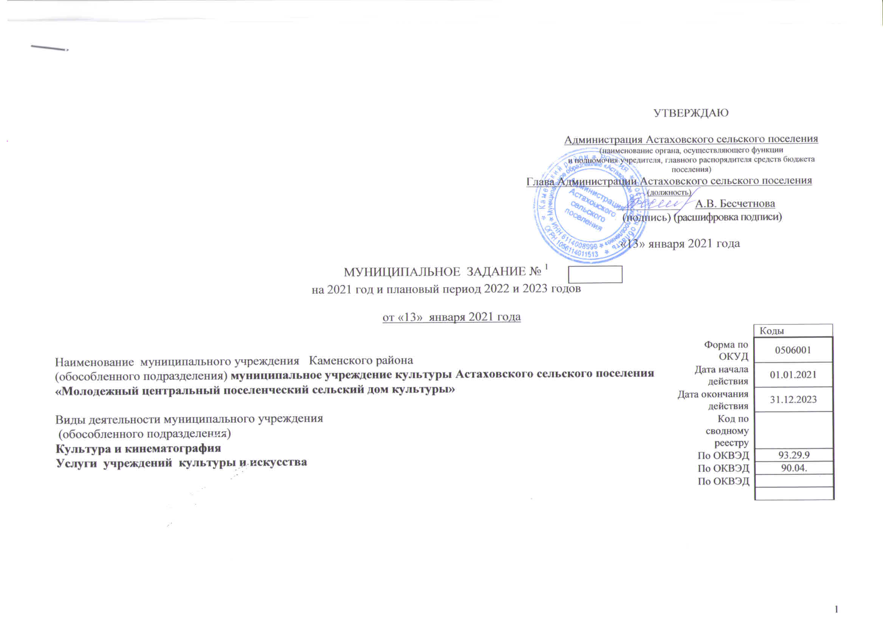

ЧАСТЬ 1. Сведения об оказываемых муниципальных услугах²
Код по общероссийскому базовому перечню или региональному  перечню | ББ78

РАЗДЕЛ 1

1. Наименование муниципальной услуги - Организация деятельности клубных формирований и формирований самодеятельного народного творчества

2. Категории потребителей муниципальной услуги - физические лица

3. Показатели, характеризующие объем и (или) качество муниципальной услуги

3.1. Показатели, характеризующие качество муниципальной услуги ³

Уникаль-ный номер реестровой записи | Показатель,  характеризующий содержание муниципальной услуги  (по справочникам) |  |  | Показатель, характеризующий условия (формы) оказания муниципальной услуги  (по справочникам) |  | Показатель качества  муниципальной услуги |  |  | Значение показателя качества муниципальной услуги |  |  | Допустимые (возможные) отклонения  от установленных показателей объема муниципальной услуги⁶
Уникаль-ный номер реестровой записи |  |  |  |  |  | __________  (наименование  показателя)⁴ | единица измерения |  | 2021 год (очеред-ной финансо-вый год) | 2022 год (1-й год плано-вого периода) | 2023 год (2-й год плано-  вого периода)
Уникаль-ный номер реестровой записи | ___________  (наименова-  ние  показателя)⁴ | _________  (наименова-  ние  показателя)⁴ | __________  (наименова-  ние  показателя)⁴ | __________  (наименова-  ние  показателя)⁴ | _________  (наименова-  ние  показателя)⁴ | __________  (наименование  показателя)⁴ | наимено-вание⁴ | код  по ОКЕИ⁵ | 2021 год (очеред-ной финансо-вый год) | 2022 год (1-й год плано-вого периода) | 2023 год (2-й год плано-  вого периода) | в процен-  тах | в абсо-лютных показателях
1 | 2 | 3 | 4 | 5 | 6 | 7 | 8 | 9 | 10 | 11 | 12 | 13 | 14
949916О.99.0.ББ78АА00000 | - | не указано | с учетом всех форм | в стационарных условиях | бесплат ная | Доля клубных формирований для детей и подростков от общего числа клубных формирований | процент | 744 | 36 | 36 | 36 | 20 | -
 |  |  |  |  |  | Количество клубных формирований | единица | 642 | 33 | 33 | 33 | 20 | -
3.2 Показатели, характеризующие объем муниципальной услуги
Уникальный  номер  реестровой  записи | Показатель,  характеризующий содержание муниципальной услуги  (по справочникам) |  |  | Показатель, характеризующий условия (формы) оказания муниципальной услуги  (по справочникам) |  | Показатель объема муниципальной услуги |  |  | Значение показателя объема муниципальной услуги |  |  | Размер платы (цена, тариф) ⁷ |  |  | Допустимые (возможные) отклонения от установленных показателей объема муниципальной услуги⁶
Уникальный  номер  реестровой  записи |  |  |  |  |  | ______  (наимено  вание  показа-теля)⁴ | единица измерения |  | 2021 год (очеред-ной финансо-вый год) | 2022 год (1-й год плано-вого периода) | 2023 год (2-й год плано-  вого периода) | 2021 год (очеред-ной финансо-вый год) | 2022 год (1-й год плано-вого периода) | 2023 год (2-й год плано-  вого периода)
Уникальный  номер  реестровой  записи | _________  (наимено-вание  показа-теля)⁴ | ________  (наимено-вание  показа-теля)⁴ | ________  (наимено-вание  показа-теля)⁴ | ________  (наиме-нование  показа-теля)⁴ | ________  (наиме-нование  показа-теля)⁴ | ______  (наимено  вание  показа-теля)⁴ | наимено-вание⁴ | код  по ОКЕИ⁵ |  |  |  |  |  |  | в процен-  тах | в абсо-лютных показа-телях
1 | 2 | 3 | 4 | 5 | 6 | 7 | 8 | 9 | 10 | 11 | 12 | 13 | 14 | 15 | 16 | 17
949916О.99.0.ББ78АА00000 | - | не указано | с учетом всех форм | в стационарных условиях | бесплат ная | Количество посещений | человек | 792 | 455 | 455 | 455 | - | - | - | 20 | -

4. Нормативные правовые акты, устанавливающие размер платы (цену, тариф) либо порядок ее установления.
Нормативный правовой акт
вид | принявший орган | дата | номер | наименование
1 | 2 | 3 | 4 | 5
5. Порядок оказания муниципальной услуги
5.1. Нормативные правовые акты, регулирующие порядок оказания муниципальной услуги: Закон РФ от 9 октября 1992 г. N 3612-I "Основы законодательства Российской Федерации о культуре"
5.2. Порядок информирования потенциальных потребителей муниципальной услуги

Способ информирования | Состав размещаемой информации | Частота обновления информации
1 | 2 | 3
Посредством размещения в сети Интернет на сайте МУК «Молодежный ЦПСДК»  https://molodezhniy-cpsdk.ru/index.php | Информационные материалы с указанием даты и места оказания муниципальной услуги | Ежемесячно
Размещение информации в СМИ (пресса) | Информация о проводимых мероприятиях, предоставляемых услугах и т.п. | По мере необходимости

ЧАСТЬ 2. Сведения о выполняемых работах ⁸

РАЗДЕЛ 1

Код по  региональному перечню | 1051

1. Наименование работы Организация и проведение мероприятий

2. Категории потребителей работы – не указано
3. Показатели, характеризующие объем и (или) качество работы
3.1. Показатели, характеризующие качество работы ³

Уникальный номер реестровой записи | Показатель, характеризующий содержание работы  (по справочникам) |  |  | Показатель, характеризующий условия (формы) выполнения работы (по справочникам) |  | Показатель качества работы |  |  | Значение показателя  качества работы |  |  | Допустимые (возможные) отклонения от установленных показателей качества работы⁶
Уникальный номер реестровой записи |  |  |  |  |  | __________  (наименова-  ние  показателя)⁴ | единица измерения |  | 2021 год (очеред-ной финансо-вый год) | 2022 год (1-й год плано-вого периода) | 2023 год (2-й год плано-  вого периода)
Уникальный номер реестровой записи | ___________  (наименова-  ние  показателя)⁴ | _________  (наименование  показателя)⁴ | __________  (наименова-  ние  показателя)⁴ | _________  (наименова-  ние  показателя)⁴ | __________  (наименова-  ние  показателя)⁴ | __________  (наименова-  ние  показателя)⁴ | наимено-вание ⁴ | код  по ОКЕИ⁵ | 2021 год (очеред-ной финансо-вый год) | 2022 год (1-й год плано-вого периода) | 2023 год (2-й год плано-  вого периода) | в про-цен-  тах | в абсо-лютных показа-телях
1 | 2 | 3 | 4 | 5 | 6 | 7 | 8 | 9 | 10 | 11 | 12 | 13 | 14
900400.  P.63.1.  1051000  1000 | культурно-массовых  (иные зрелищные мероприятия) | не  указано | не  указано | не  указано | бесплатная | Положительные отзывы  (в СМИ, от участников) | ед. | 642 | 220 | 220 | 220 | 20 | -
3.2 Показатели, характеризующие объем работы

Уникальный  номер  реестровой  записи | Показатель, характеризующий содержание работы  (по справочникам) |  |  | Показатель, характеризующий условия (формы) выполнения работы (по справочникам) |  | Показатель объема работы |  |  |  | Значение показателя объема работы |  |  | Размер платы (цена, тариф)⁷ |  |  | Допустимые (возможные) отклонения от установленных показателей объема работы⁶
Уникальный  номер  реестровой  записи |  |  |  |  |  | _________  (наимено-  вание  показателя)⁴ | Единица измерения |  | Описа-ние работы | 2021 год (очеред-ной финансо-вый год) | 2022 год (1-й год плано-вого периода) | 2023 год (2-й год плано-  вого периода) | 2021 год (очеред-ной финансо-вый год) | 2022 год  (1-й год плано-вого периода) | 2023  год  (2-й год плано-  вого периода)
Уникальный  номер  реестровой  записи | _________  (наимено-вание  показа-теля)⁴ | ________  (наимено-вание  показа-теля)⁴ | _______  (наимено-вание  показа-теля)⁴ | ________  (наиме-нование  показа-теля)⁴ | _______  (наиме-нование  показа-теля)⁴ | _________  (наимено-  вание  показателя)⁴ | наиме-но-вание⁴ | код  по ОКЕИ⁵ |  |  |  |  |  |  |  | в про-  цен-  тах | в абсо-лютных показа-телях
1 | 2 | 3 | 4 | 5 | 6 | 7 | 8 | 9 | 10 | 11 | 12 | 13 | 14 | 15 | 16 | 17 | 18
900400.  P.63.1.  1051000  1000 | культурно-массовых  (иные зрелищные мероприятия) | не  указано | не  указано | не  указано | бесплатная | количество проведенных мероприятий | ед. | 642 |  | 457 | 457 | 457 | - | - | - | 40 | -
 |  |  |  |  |  | количество участников мероприятий | ед. | 642 |  | 109100 | 109100 | 109100 | - | - | - | 40 | -

ЧАСТЬ 3. Прочие сведения о муниципальном задании ⁹

1. Основания для досрочного прекращения исполнения муниципального задания - ликвидация учреждения (Постановление Администрации Астаховского сельского поселения Каменского района – подготовка и издание постановления, регламентирующего условия досрочного прекращения оказания муниципальных услуг и работ).
2. Иная информация, необходимая для выполнения (контроля за выполнением) муниципального задания
3. Порядок контроля за выполнением муниципального задания

Формы контроля | Периодичность | Органы исполнительной власти Ростовской области,  осуществляющие контроль за выполнением муниципального задания
1 | 2 | 3
Плановые проверки исполнения муниципального задания на предоставление муниципальных услуг | полугодовая,  годовая | Администрации Астаховского сельского поселения Каменского района
Плановые проверки правильности ведения книги обращений | ежеквартально | Администрации Астаховского сельского поселения Каменского района

4. Требования к отчетности о выполнении муниципального задания заполняется в соответствии с Приложением N 2 к Положению о формировании муниципального задания на оказание муниципальных услуг (выполнение работ) в отношении муниципальных учреждений культуры Астаховского сельского поселения Каменского района и финансовом обеспечении выполнения муниципального задания

4.1. Периодичность представления отчетов о выполнении муниципального задания отчетным периодом является: полугодие, календарный год.
4.2. Сроки представления отчетов о выполнении муниципального задания по состоянию на 1 июля отчет предоставляется в срок до 15 июля;
по состоянию на 1 января отчет предоставляется в срок до 1 марта.
4.2.1. Сроки представления предварительного отчета о выполнении муниципального задания – за год до 30 ноября.
4.2.2. Сроки представления результатов мониторинга выполнения муниципального задания - за 1 полугодие до 3 августа, за год до 20 марта.

4.3. Иные требования к отчетности о выполнении муниципального задания отчеты об исполнении муниципального задания должны быть представлены на бумажном носителе, подписанные директором и заверенные печатью учреждения

5. Иные показатели, связанные с выполнением муниципального задания¹⁰___________________________________________________________
__________________________________________________________________________________________________________________________
6. Реквизиты нормативных правовых актов Ростовской области: Статья 6, п.п.15,16 Областного закона от 22 октября 2004 года №177-ЗС «О культуре».

¹Номер муниципального задания присваивается последовательно в соответствии со сквозной нумерацией.
² Формируется при установлении муниципального задания на оказание муниципальной(ых) услуги (услуг)
и содержит требования к оказанию муниципальной(ых) услуги (услуг) раздельно по каждой из муниципальных услуг
с указанием порядкового номера раздела.
³ Заполняется при установлении показателей, характеризующих качество муниципальной услуги, в общероссийских базовых (отраслевых) перечнях или региональном перечне, а при их отсутствии или в дополнение к ним – в соответствии с показателями, характеризующими качество, установленными при необходимости органом, осуществляющим функции и полномочия учредителя муниципальной бюджетных или автономных учреждений, главным распорядителем средств бюджета Астаховского сельского поселения Каменского района, в ведении которого находятся муниципальные казенные учреждения, и единицы их измерения.
⁴Заполняется в соответствии с общероссийскими базовыми (отраслевыми) перечнями или региональным перечнем.
⁵Заполняется в соответствии с кодом, указанным в общероссийских базовых (отраслевых) перечнях или в региональном перечне (при наличии).

⁶Заполняется в случае, если для разных услуг и работ устанавливаются различные показатели допустимых (возможных) отклонений или если указанные отклонения устанавливаются в абсолютных величинах. В случаях, если единицей объема работы является работа в целом, показатель не указывается.
⁷ Заполняется в случае, если оказание услуг (выполнение работ) осуществляется на платной основе в соответствии
с законодательством Российской Федерации и Ростовской области в рамках муниципального задания. При оказании услуг (выполнении работ) на платной основе сверх установленного муниципального задания указанный показатель не формируется.

⁸Формируется при установлении муниципального задания на оказание муниципальной(ых) работы (работ)
и содержит требования к выполнению работы (работ) раздельно по каждой из работ с указанием порядкового номера раздела.
⁹Заполняется в целом по муниципальному заданию.
¹⁰В числе иных показателей может быть указано допустимое (возможное) отклонение от выполнения муниципального задания (части муниципального задания), в пределах которого оно (его часть) считается выполненным (выполненной), при принятии органом, осуществляющим функции и полномочия учредителя в отношении муниципальных бюджетных и (или) автономных учреждений, главным распорядителем средств бюджета Каменского района, в ведении которого находятся муниципальные казенные учреждения, решения об установлении общего допустимого (возможного) отклонения от выполнения муниципального задания, в пределах которого оно считается выполненным (в процентах). В этом случае допустимые (возможные) отклонения, предусмотренные в пунктах 3.1 и 3.2 настоящего муниципального задания, не заполняются. В случае установления требования о представлении ежемесячных или ежеквартальных отчетов о выполнении муниципального задания в числе иных показателей устанавливаются показатели выполнения муниципального задания в процентах от годового объема оказания муниципальных услуг (выполнения работ) или в абсолютных величинах как для муниципального задания в целом, так и относительно его части (в том числе с учетом неравномерного оказания муниципальных услуг (выполнения работ) в течение календарного года).

